
CommitFlow—在线工作流设计系统
(V1.0.1)
用户使用说明书

上海雪线信息技术有限公司
联系人：孙新秋
Mail:sales@shcommit.com
网址: www.shcommit.com
电话：021-68197946
二○○七年五月二十
修订记录
版本号 | 修改日期 | 修 改 内 容 | 作 者 | 确认者
V1.0 | 2007-05-28

目录

1 系统介绍 6
1.1 系统简介 6
1.2 基本概念 6
1.3 必备的基本知识 7
2 功能简介 7
2.1 定义流程图 7
2.2 流程图绘制 8
2.2.1 新建活动 8
2.2.2 新建联线 8
2.2.3 调整图元大小 9
2.2.4 拖动图元位置 9
2.2.5 编辑选中图元 10
2.2.6 删除选中图元 11
2.2.7 添加分支活动（高级应用） 12
2.2.8 添加分支汇聚活动（高级应用） 12
2.3 流程图展示 13
2.3.1 已完成的流程图(员工出差申请流程) 13
2.3.2 后台生成相应的JBPM的XML代码 13
2.3.3 后台生成相应的用于显示图形的XML代码 13
2.3.4 流程执行过程中的颜色提醒 14
2.4 流程图管理 14
2.4.1 校验流程图 14
2.4.2 保存流程图 15
3 运行维护 16
3.1 日常维护 16
3.2 文件保存失败 16

前 言
欢迎您使用CommitFlow在线工作流设计系统。本手册为您详细介绍CommitFlow在线工作流设计系统。
本篇主要是介绍CommitFlow在线工作流设计系统的系统简介、系统的安装和卸载方法以及基本操作和系统的一些基本概念。操作篇通过流程操作指南、功能操作指南对系统的操作进行详细的介绍，其中流程操作指南主要针对业务流程性的功能操作方法进行介绍，功能操作指南则对非流程性的功能进行操作说明。参考篇为你介绍常用功能、快捷键以及常见问题的解答。
本手册约定：
若不特别指明，本手册所提及的软件运行环境为Windows 2000/XP操作系统，客户端采用IE 6.0，屏幕分辨率设置为1024×768。

系统介绍

系统简介
CommitFlow在线工作流设计系统是一套可见即所得的工作流设计程序，系统实现基于WEB浏览器的工作流设计和管理。系统针工作流设计应用的特点，通过图形化操作界面，让开发者用最少的时间设计或修改企业业务流程。

基本概念
名词 | 说明
本系统 | 指CommitFlow 在线工作流设计系统
工作流  (流程定义) | 根据工作流管理联盟的定义，工作流是指整体或者部分业务过程在计算机支持下的自动化。
活动 | 流程图中的特定对象，在界面上表示为结点，有的系统也称为：节点、处理、操作
联线 | 流程图中的特定对象，在界面上表示为直线或曲线，有的系统也称为：流程、流转、线
对象 | 活动和联线，统称为：流程图对象，在本文中，也称为对象
图元 | 活动和联线在界面上的表示形状，统称为图元
工作区 | 界面上显示各种图元的区域，也称为“画布”
在线 | 指相对于传统的Client/Server架构而言的新型访问形式，用户不需要在客户端安装软件，只需要通过浏览器访问即可进行联机操作的一种方式，就是通常意义上所说的Browser/Server模式架构。
IE6或以上 | Internet Explorer 6.0，美国微软公司生产的浏览器软件

必备的基本知识
本系统的用户必须具备基础的Windows使用知识，了解鼠标拖放、快捷键的使用。
由于本系统是用于工作流的设计，所以用户还需要了解工作流的相关知识。

功能简介

定义流程图
用户在客户端打开IE浏览器，并访问本系统服务入口：
http://www.shcommit.com/CommitFlow/index.htm 在线试用版
显示主界面如下图所示：一个出差申请流程
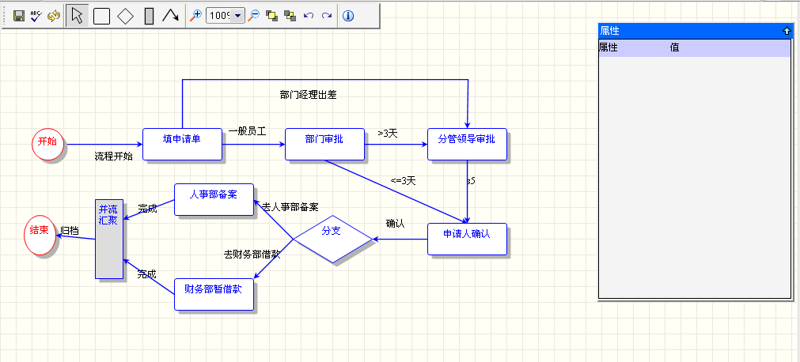
从图中可以看出，主界面可以划分成以下几个区域，其功能分别描述如下：
- 快捷工具条区：
这里列出用户最常用的一些功能，便于操作。
- 主工作区（画布）：
用户的主要操作区，可以通过鼠标、键盘的组合，进行新增、删除，调整大小，拖动位置等操作。
- 属性编辑区：
快捷编辑图元的名称、类型、位置等属性。

流程图绘制

新建活动
单击产生标准的图元。
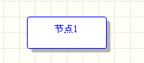
也可以在画布上按住鼠标左键作为起点，移动鼠标，画布上用虚框指示当前新图形位置，松开鼠标作为终点，即可以创建一个以该起点和终点作为坐标的活动图元。
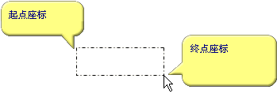

新建联线
在画布上某一个活动图元上按住鼠标左键作为起点活动，移动鼠标，画布上用虚线指示当前连线，在某一个活动图元上松开鼠标作为终点活动，即可以创建一个连接该起始活动和终止活动的联线。
虚线使用一个不可见的图元，在拖曳过程中根据坐标显示，其它时间隐藏，如下图所示：
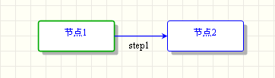

调整图元大小
当鼠标在图元的右边界、下边界时、右下角，鼠标变成相应的调整大小样式，如下图所示：
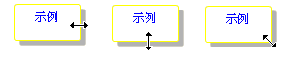
按住鼠标左键，移动鼠标，即可以图元左上角为固定坐标调整大小，松开鼠标，图元固定为新的大小。
当活动图元大小变化时，与本活动相关的所有联线也应该作相应的移动。

拖动图元位置
用户选中图元，然后可以按住鼠标来拖动图元：
当鼠标在活动图元中间时，鼠标变成手状，如下图所示：
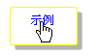
按住鼠标左键，移动鼠标，即可移动活动图元，松开鼠标，图元固定在新的位置。当活动图元移动时，与本活动相关的所有联线也应该作相应的移动。

用户选中联线，然后可以按住鼠标来拖动联线：

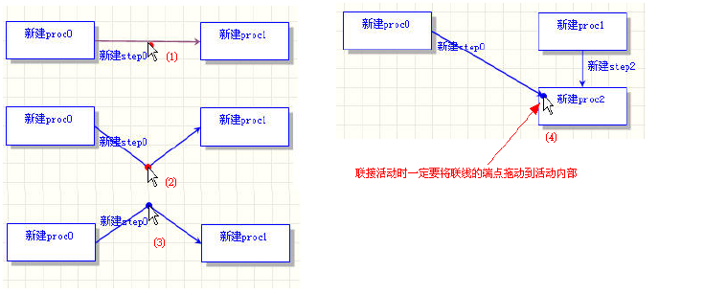
1．增加拐点：用鼠标按住联线(显示为红色圆点)，拖动鼠标就可以新增一个拐点；
2．移动拐点：用鼠标按住一个拐点 (显示为蓝色圆点)，拖动就可以改变拐点位置；
3．删除拐点：双击联线上要删除的拐点(联线的2个端点不能删除)。
4．联接活动：按住联线的端点，移动到需要联接的活动框内，每个边框有5个等分点，可以与联线对接。

编辑选中图元
用户在工具箱选中鼠标选择功能，如图所示：
然后在画布上点击某一个图元，使之变为“选中”状态：
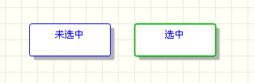
图元被选中后，用户即可在属性框中直接编辑其属性：
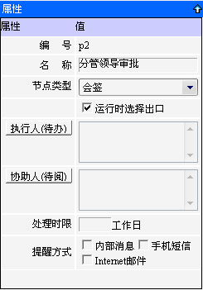

删除选中图元
用户选中图元，然后可以通过Delete键来删除图元：

系统弹出对话框，请用户确认是否删除：
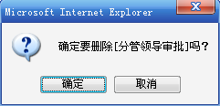
用户点击确定后删除指定图元。

添加分支活动（高级应用）
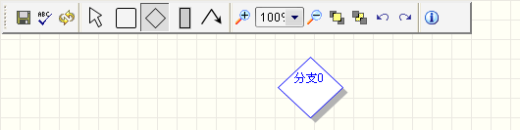
流程中涉及同步分支操作的时候使用该图元。

添加分支汇聚活动（高级应用）
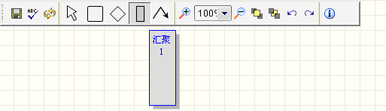
流程中对同步分支的汇聚图元。

流程图展示

已完成的流程图(员工出差申请流程)
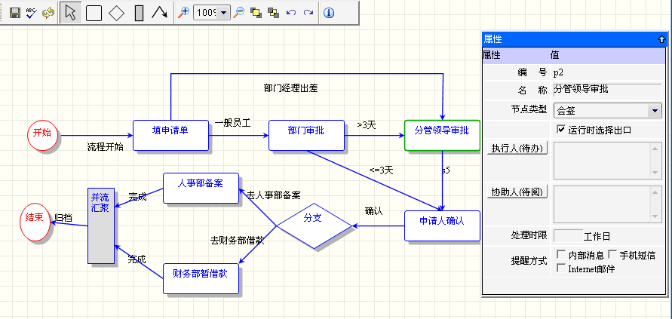

后台生成相应的JBPM的XML代码
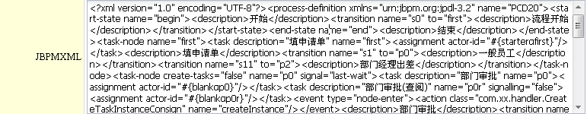

后台生成相应的用于显示图形的XML代码
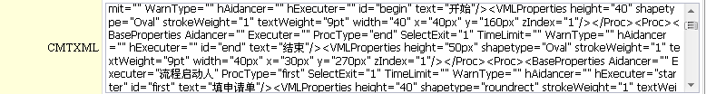

流程执行过程中的颜色提醒
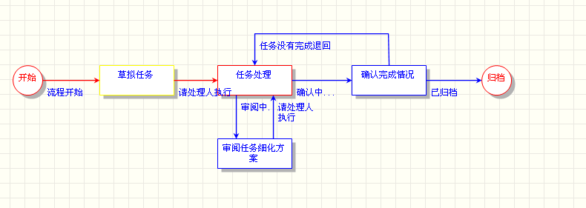
说明：黄颜色的矩形框表示已经做过的事情; 红颜色的矩形框表示还没有做的事情，流程停在当前位置，并没有往下走; 蓝颜色的矩形框表示流程还没有到当前的位置;
鼠标移动到流程图形中的某个活动框中，会显示这个框的已操作者和未操作者；

流程图管理

校验流程图
用户选择主菜单“” 校验流程图，系统弹出对话框显示校验结果：
流程图不合法会有相应的提示信息如下图：
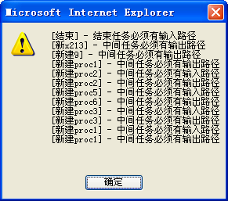
合法的流程图如下：
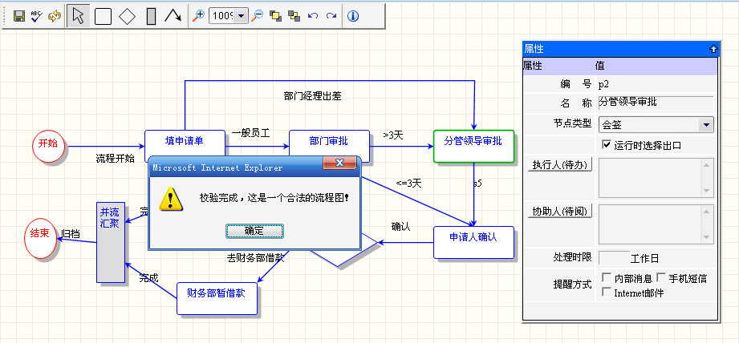

保存流程图
用户选择主菜单“” 保存流程图功能，系统弹出对话框要求用户确认：
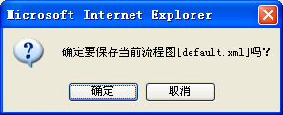
用户确认保存后，系统将校验此次修改的流程图是否合法，如果不合法，则提示校验不通过的非法要素，并询问用户是否继续保存：
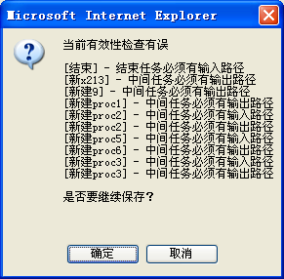
一旦用户确定提交保存，则系统执行保存动作，并提示保存结果（成功或错误信息）

运行维护

日常维护
系统的文件保存在指定目录下，经过一段时间，目录会越来越大，因此可以定期进行文件管理，有必要的文件可以定期备份到备份介质上（例如磁带、硬盘等），并从该目录中删除，以便在必要的时候可以恢复出来备查。

文件保存失败
试用版不提供保存功能。

注：本文档结束

